关于2025-2026学年第1学期重修
网上报名的通知
各学院：
根据《〈普通高等学校学生管理规定〉（教育部令第41号）淮北师范大学实施办法》《本科学生成绩管理规定》等文件精神，现将2025-2026学年第1学期重修网上报名事宜通知如下：
一、重修报名对象
2022级、2023级、2024级及所有学籍异动的在校学生(成绩不合格者，不含补修学生)。
二、重修报名时间安排
2025年9月12日8：00至9月18日23：00。
三、工作流程
1.查看自己的成绩单，确定本学期需重修的课程。
2.在规定时间登录教务系统（210.45.128.80/84/87/89）进行重修报名。报名时需仔细核对重修课程与系统中开设的相应课程数据信息是否一致，主要核查项为：课程名称、课程代码（应该为挂科时的课程代码）、课程性质、课程学分等，尤其是课程代码。如发现本学期未开设该重修课程或者课程信息不一致，学生应及时向学院教学秘书反映，经核实后由学院写说明报教务科，由教务科进行后续处理。
3.如忘记教务管理系统登录密码，请到所在学院查询。
四、重修报名操作步骤
1.打开浏览器，在地址栏输入210.45.128.80（或210.45.128.84/87/89）输入用户名及密码，登录系统。
2.登录系统后，点击“报名申请”→点击“重修报名”进入重修报名页面，如下图。
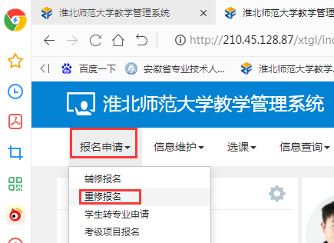
3. 进入重修报名页面后，点击 “查询”按钮，如下图。
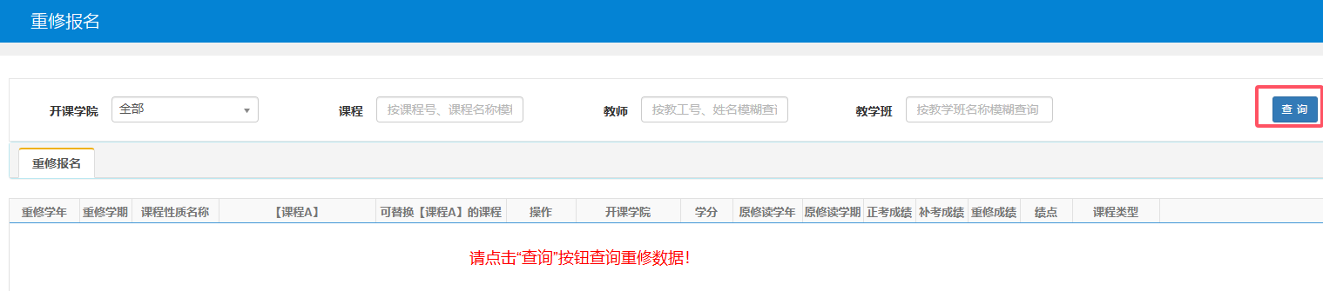
4.查询显示重修课程信息后，认真核对自己的重修课程信息，核对无误后点击“报名”完成重修报名，如下图。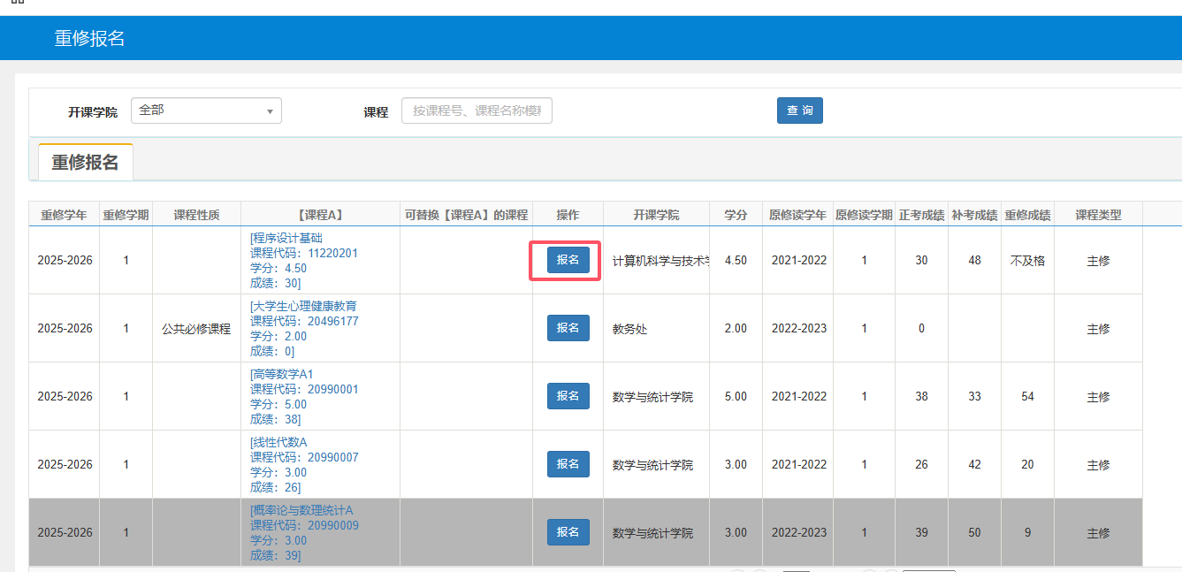
五、相关说明
1.本学期重修主要采取跟班重修的修读方式，教学进程表中未开出的课程不允许单独组班开设。
2.重修课程如与正常修读课程时间冲突，必须向任课教师提出免听申请，经任课教师签字同意后，方可免听。
3.因刷分申请重修的课程(不得超过2门课程)，不得与本学期正常修读课程上课时间冲突，重修刷分的成绩将如实记载在学业成绩总表中。
4.退学试读学生的未及格课程，必须进行重修报名。
5.重修考试与正常修读课程考试冲突时，重修不得缓考，只能办理正常修读课程缓考。
6.重修课程开课之后，学生必须找任课教师报到，并按要求参加课程修读，完成规定学习任务，否则任课教师可以取消学生重修考试资格。
六、重修任务落实及相关工作
1.教务科于9月19日将学生重修报名数据发送至各学院，教学秘书根据重修开课情况核对学生报名数据，核对无误并学生签字确认后，将学生重修登记表由教学院长签字盖章后送至教务科（如学生刷分，请填写相应表格，并附本班及跟班课表）。
2.各学院教学秘书登录教务系统，执行以下路径：教学计划管理——教学任务落实——重修课程任务落实，进入页面，点击“查询”，出现重修报名课程数据。
3.点击课程数据，“未落实”下拉勾选“重组班”进行任务落实。
4.任务落实页面中“教学班”名称，请务必在系统自动生成的教学班名称前添加“重修”二字。
5.各学院务必做好本次重修报名的组织工作，务必通知到每一位需重修的学生，尤其要督促2022级学生按时完成重修报名，以免影响学生正常毕业。有实习安排的学院，请务必通知在外实习的学生按时参加重修报名。
七、未尽事宜按学校有关规定处理

附件1.淮北师范大学学生重修报名登记表
附件2.淮北师范大学学生重修刷分报名登记表
附件3.淮北师范大学学生重修（刷分）申请

淮北师范大学教务处
2025年9月11日

